СОБРАНИЕ ДЕПУТАТОВ

ЛОБАЗОВСКОГО СЕЛЬСОВЕТА

ОКТЯБРЬСКОГО РАЙОНА

КУРСКОЙ ОБЛАСТИ

ПЯТОГО СОЗЫВА

РЕШЕНИЕ

от «10» февраля 2016 года № 95

Об утверждении схемы общетерриториального

семимандатного избирательного округа по

выборам депутатов Собрания депутатов

Лобазовского сельсовета Октябрьского района Курской области

В соответствии с пунктами 2, 7 статьи 18 Федерального закона «Об основных гарантиях избирательных прав и права на участие в референдуме граждан Российской Федерации» и частями 2, 7 статьи 19 Закона Курской области «Кодекс Курской области о выборах и референдумах» Собрание депутатов Лобазовского сельсовета Октябрьского района Курской области ПОСТАНОВИЛО:

1. Утвердить схему образования общетерриториального семимандатного избирательного округа по выборам депутатов Собрания депутатов Лобазовского сельсовета Октябрьского района Курской области (прилагается).

2. Опубликовать схему образования общетерриториального семимандатного избирательного округа, включая ее графическое изображение в районной газете «Районные Вести».

Глава Лобазовского сельсовета В.Н.Гребенникова

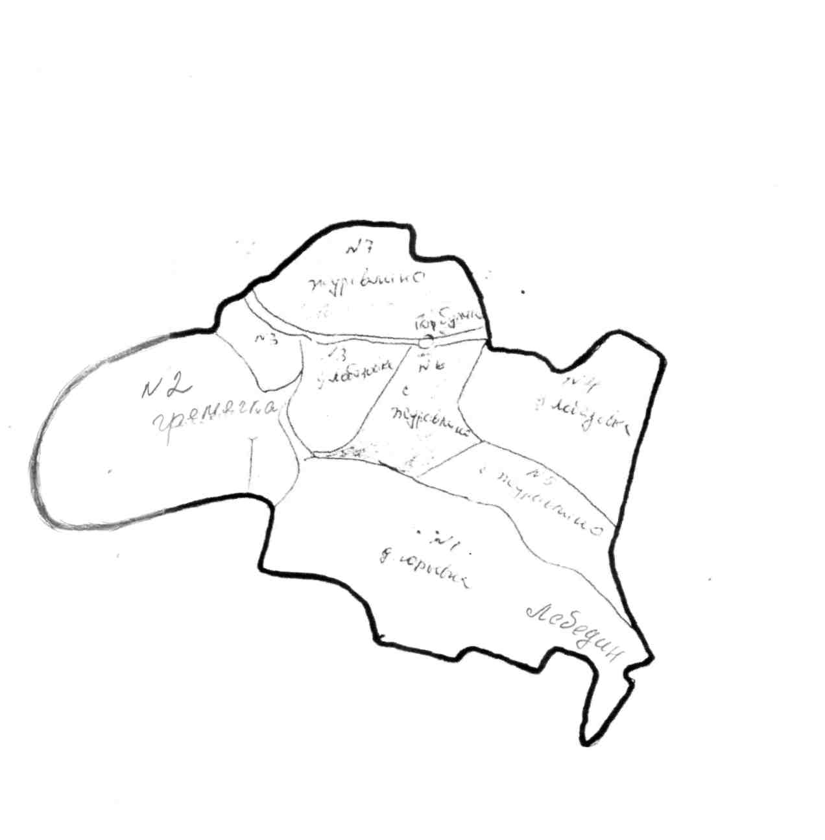

Приложение №1

к решению избирательной комиссии

Лобазовского сельсовета

Октябрьского района

от 10 февраля 2016года № 95

СХЕМА

Общетерриториального семимандатного избирательного округа по выборам депутатов Собрания депутатов Лобазовского сельсовета Октябрьского района Курской области

Общее количество избирателей – 794 человека

|  |  |  |  |  |
| --- | --- | --- | --- | --- |
| №  п/п | Наименование округа | Границы округа | Центр округа | Кол-во  избирателей |
| 1 | 2 | 3 | 4 | 5 |
| 1 | Общетерриториальный  семимандатный  избирательный округ | с.Журавлино | с.Журавлино |  |
|  |  | х.Горбулин |  |  |
|  |  | д.Гремячка |  |  |
|  |  | Х.Журавлинский |  |  |
|  |  | Д.Лобазовка |  |  |
|  |  | Д.Юрьевка |  |  |
|  |  | Х.Лебедин |  |  |
|  |  | Х.Первомайский |  |  |
|  |  | **ВСЕГО** |  | 794 |